Приложение 1
к Инструкции о порядке государственного учета, переноса воинских захоронений и захоронений жертв войн, регистрации захоронений иностранных военнослужащих на территории Республики Беларусь
и ведения автоматизированных банков данных

РЕСПУБЛИКА БЕЛАРУСЬ

ПАСПОРТ  воинского захоронения  (захоронения жертв войн) |  | 8813
 |  | (учетный номер)

1. Место и дата захоронения Могилевская область, Осиповичский район
(область, район, город,
Гродзянский с\с, аг.Каменичи, ул.Космическая, февраль 1944 г.
сельсовет, населенный пункт, число, месяц, год)
2. Вид захоронения братская могила ____________
3. Охранная зона (границы захоронения) на кладбище 1,40 га (2,55 м х 1,65 м)
4. Краткое описание захоронения и его состояние установлена стела из бетона с крестом и надписью «Здесь похоронены брат и сестра убитые фашистами во время войны 23-II-1944 г. Алешкевич Григорий 1935 г. и Надежда 1933 г. Алексеевичи».

5. Количество захороненных:

Всего | В том числе по категориям |  |  |  |  |  |  |  | Из них |  | Приме-  чание
Всего | военнослужащих |  | участников сопротивления |  | военнопленных |  | жертв войн |  |  |  | Приме-  чание
Всего | изве-  стных | неиз-  вест-  ных | изве-  стных | неиз-  вест-  ных | изве-  стных | неиз-  вест-  ных | изве-  стных | неиз-  вест-  ных | изве-  стных | неиз-  вест-  ных | Приме-  чание
2 | - | - | - | - | - | - | 2 | - | 2 | - | Мирные жители

6. Персональные сведения о захороненных:

№  п/п | Воин-ское звание | Фамилия | Собственное  имя | Отчество (если таковое имеется) | Дата рождения | Дата гибели или смерти | Место первичного захоронения | Место службы | Место рожде-ния и при-зыва
1 |  | Алешкевич | Григорий | Алексеевич | 1935 | 23.02.1944 | Там же
2 |  | Алешкевич | Надежда | Алексеевна | 1936 | 23.02.1944 | Там же

7. Кто осуществляет уход за захоронением Осипорвичское УКП ЖКХ, Гродзянский сельисполком

8. Фотоснимок захоронения |  | 9. Карта расположения
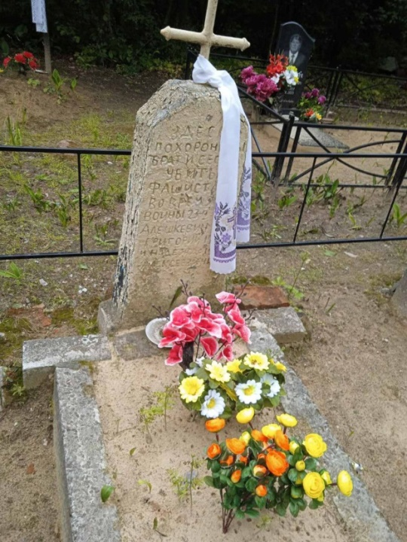 |  | 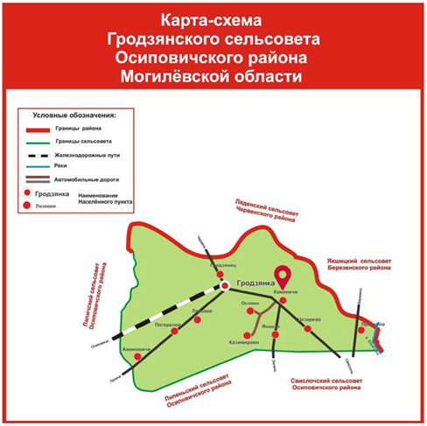
10. Дополнительная информация

11. Подписи уполномоченных представителей:

